DIARIO DE APRENDIZAJE
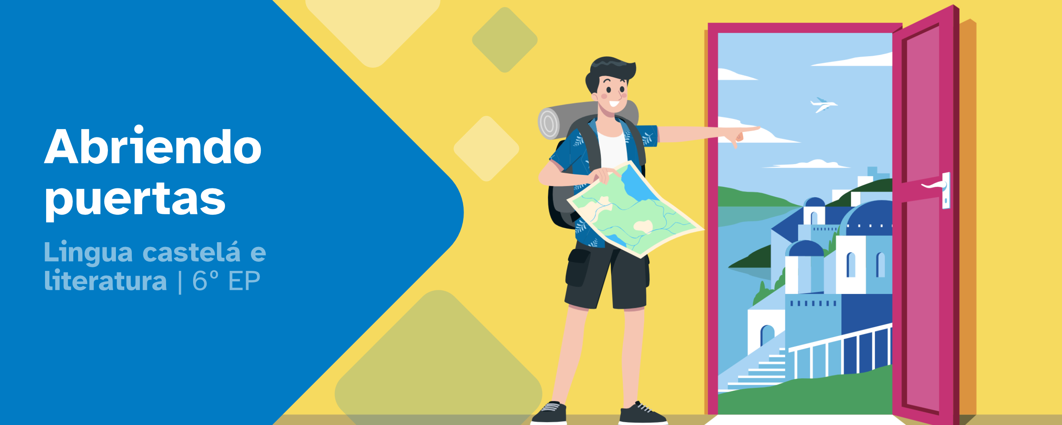
Nombre:
Área: | Curso: | Grupo:

FASES DEL PROYECTO (Marca las que vas superando) | Marca
Fase 1: Puertas mágicas
Fase 2: Haciendo las maletas
Fase 3: Nuestro destino
Fase 4: ¡A la aventura!
Fase 5: El regreso


FASE 1: Puertas mágicas
En esta primera fase, presentamos el reto de la situación de aprendizaje. Ahora, en tu diario, debes pensar y escribir sobre “qué” y “cómo” has aprendido en este bloque.
No tengas prisa, no lo hagas sin pensar, hazlo con sentidiño. Recuerda, reflexiona y escribe con sinceridad, para conocer tus puntos fuertes y débiles y así, mejorar tu aprendizaje.

Aprendo.
¿En qué consiste el reto?

 | El reto me llamó la atención. |  | El reto no me parece interesante.

Lo que más me gustó fue:
Lo que menos me gustó fue:

Reflexiono.
La emoción que me ha sugerido el texto de mi puerta es...
Me he sentido así en….
En mi grupo hemos buscado información sobre la siguiente persona viajera:
Al ver el motivo de su viaje he pensado:
Mi primer viaje ha sido….
Mis recuerdos han sido…
¿Ha cambiado la forma de viajar?

Valoro.
Valoro lo que me he esforzado en esta fase de 1 (muy poco) a 5 (mucho).
 | 1 | 2 | 3 | 4 | 5
Valoro lo que he aprendido en esta fase de 1 (muy poco) a 5 (mucho).
 | 1 | 2 | 3 | 4 | 5

Diario común.
Tu grupo se ha decantado por una puerta concreta. ¿Por qué habéis decidido escogerla? ¿Era la puerta que te gustaba o hubieses elegido otra? ¿Por qué?
¿Consideras que los motivos por los que viajan las personas en la actualidad son los mismos que los de la antigüedad?

FASE 2: Haciendo las maletas
Ya hemos acabado la segunda fase. Ahora te toca reflexionar en el diario como la has afrontado y reflejar la manera en la que aprendiste.
Recuerda, no hay prisa, hazlo con calma y piensa antes de escribir. Es la mejor manera de conocer cómo aprendes y progresar.

Aprendo.
Cuando escucho la palabra “mesa redonda” pienso en...

 | Ya sabía qué era una mesa redonda |  | No sabía qué era una mesa redonda
¿Qué te ha parecido la actividad de grabación del texto?
¿Alguna vez habías oído hablar de la Odisea?

Reflexiono.
El lugar al que me ha llevado mi puerta es….
Al leer el texto en clase me he sentido...
¿Soy capaz de expresar mis emociones? ¿Sería capaz de decirle a mi compañero o compañera de viaje cómo me he sentido durante la aventura?
El protagonista de la historia ha explicado los motivos que le han llevado a cruzar la puerta. ¿Qué os ha parecido el texto? ¿Cómo creéis que se siente el protagonista?

Valoro.
Valoro lo que me he esforzado en esta fase de 1 (muy poco) a 5 (mucho).
 | 1 | 2 | 3 | 4 | 5
Valoro lo que he aprendido en esta fase de 1 (muy poco) a 5 (mucho)
 | 1 | 2 | 3 | 4 | 5

Diario común.
Los viajes tienen aspectos positivos y negativos, algunos de ellos son:

¿Preferís viajar solos o acompañados?

Muchas personas llevan excesivo equipaje para su viaje. Si tuvieseis que elegir únicamente cinco objetos para llevar en vuestra aventura, ¿cuáles serían? Decidid entre todos los integrantes del grupo.

FASE 3: Nuestro destino
Ya hemos terminado la tercera fase y nos has ayudado a describir el lugar al que has viajado, así como crear un tríptico sobre dicho lugar. Ahora vamos a reflexionar sobre lo aprendido, para así llegar al reto final.

Aprendo
En esta fase:

Si | En esta fase | No
 | He aprendido a redactar diferentes tipos de textos.
 | He buscado libros en la biblioteca siguiendo la CDU.
 | He aprendido a buscar más información en libros, Internet, etc.
 | He aprendido a reconocer los adjetivos y sus grados
En esta fase he tenido dificultades en las siguientes actividades:

El trabajo manipulativo y por estaciones me parece:

Las actividades que más me han gustado han sido:

Reflexiono.
En Internet, existen numerosos blogs viajeros, ¿conoces alguno?

Algunos lugares turísticos de mi localidad son...
Si tuviera un amigo con discapacidad visual, ¿cómo le describiría el lugar de mi localidad preferido?
Has escuchado al protagonista hablar de su regreso, ¿serías capaz de hacer un viaje con billete de ida, pero sin regreso?

Valoro.
Valoro lo que me he esforzado en esta fase de 1 (muy poco) a 5 (mucho).
 | 1 | 2 | 3 | 4 | 5
Valoro lo que he aprendido en esta fase de 1 (muy poco) a 5 (mucho)
 | 1 | 2 | 3 | 4 | 5

Diario común.
En la actualidad, existen numerosos youtubers que emplean las redes sociales para proporcionar información sobre su vida privada. ¿Consideráis que tiene algún peligro?

También existen personas que a través de las redes sociales, informan sobre los lugares que debes visitar de cada zona, región, país... publicando los parajes más recónditos. ¿Qué os parece la idea?

Imaginad que ese rincón del que guardáis mucho cariño, y al que acudís cuándo lo necesitáis, se llena de turistas… ¿Cómo os sentiríais?¿Os gustaría?

FASE 4: ¡A la aventura!
Después de mucho trabajo, el grupo consiguió el reto final. Fueron días de compartir conocimientos, superar dificultades y poner en común herramientas y habilidades que contribuyeron a la resolución del reto final. Además de la satisfacción por el trabajo bien hecho, lo que hemos aprendido en este reto nos servirá, en un futuro, para resolver situaciones similares.

Aprendo.
¿Qué es lo más importante que aprendiste a lo largo de este reto?
Cosas importantes que he descubierto (nuevos aplicativos, sitios de Internet, datos curiosos,...):
Todo lo aprendido también me puede servir para:

Reflexiono.
Las mayores dificultades que tuve para superar el reto fueron:

Aspectos que fueron importantes para superar el reto (los tuyos propios, los de tu equipo y otros):
Considero que lo más importante que he aportado al grupo es:
Escuchando las descripciones de mi grupo sobre el lugar visitado me ha sorprendido…
¿Qué diferencias hay entre mi descripción y la de los demás integrantes del grupo?
La parte que me ha tocado exponer me resulta…

Ahora que he llegado al final, ¿cambiaría de puerta?

Valoro.
Valoro lo que me he esforzado en esta fase de 1 (muy poco) a 5 (mucho).
 | 1 | 2 | 3 | 4 | 5

Valoro lo que he aprendido en esta fase de 1 (muy poco) a 5 (mucho).
 | 1 | 2 | 3 | 4 | 5

Diario común.
Ahora que ya habéis practicado la exposición. ¿Consideráis que el reparto es adecuado?

¿Alguno de los integrantes está desconforme con la parte que le toca exponer?

Durante la práctica de la exposición es importante que hagáis aportaciones a cada persona para ayudarle a mejorar. Reflexionar entre todas y todos para conocer cómo mejorar vuestras debilidades en la exposición.

FASE 5: El regreso
Echa la vista atrás y piensa cómo fue esta aventura desde el comienzo y los resultados de la misma. En el futuro, gracias a esta reflexión, podrás adaptarte mejor a otras situaciones de aprendizaje diferentes.

Aprendo.
Para mí, el aprendizaje más importante de este proyecto ha sido:
Pienso que necesito mejorar en:
Lo más destacado de participar en este proyecto ha sido:

Reflexiono.
Aportaciones que he hecho en esta fase:
De las aportaciones de mis compañeros y compañeras me ha sorprendido:
Pienso que respetar las opiniones de los demás es importante porque:
La puesta en práctica del reto puede influir en la sociedad porque:

Valoro.
Valoro lo que me he esforzado en esta fase de 1 (muy poco) a 5 (mucho).
 | 1 | 2 | 3 | 4 | 5

Valoro lo que he aprendido en esta fase de 1 (muy poco) a 5 (mucho).
 | 1 | 2 | 3 | 4 | 5

Mis sensaciones.
En este proyecto me he sentido:
 |  |  |  | 
Con motivación | Con curiosidad | Con confianza | Con inseguridad | Con desgana
¿Por qué?

Ideas para mejorar.
Mi opinión general sobre este proyecto:
 |  | 
Me encanta | Me gusta algo | No me gusta
Opino sobre este proyecto:
Cosas que cambiaría:

Ideas para mejorar:

Diario común.
En esta fase, las conclusiones a las que llegamos en el grupo son:

Ahora que todos los grupos han expuesto su caja. ¿Cuál consideráis que representa mejor el texto de la puerta?
¿Seguiríais eligiendo el mismo destino?
¿Cómo os habéis sentido exponiendo vuestro trabajo delante de todo el aula?


“Diario de aprendizaje: Abriendo puertas”, proxecto cREAgal, se publica con Licencia Creative Commons Reconocimiento No-comercial Compartir igual 4.0

